Совет СК

**Председатель** Давлетгариев Ильнур 10

**Судейская коллегия**

Никоноров Михаил Александрович

Вышиванный Максим Александрович

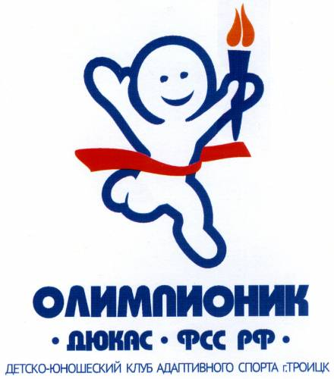Джеранян Бюзанд Артаваздович

Берников Егор 9 б

Кучинский Ярослав 9а

Ложечникова Екатерина 9 а

Матюшенко Дмитрий 10

Балов Станислав 11

Новоселов Даниил 11

**Пресс – центр**

Краснова Леокадия 7б

Горбачева Яна 9а

Сероухова Анна 10

Аворькина Ирина 10

Шиллер Виктория 11